实验（二）指导

实验名称：
JavaScript函数和闭包的应用
实验原理：
1、JavaScript函数
函数是由事件驱动的或者当它被调用时执行的可重复使用的代码块，是实现一个特殊功能和作用的程序接口，可以被当做一个整体来引用和执行。在JavaScript中，函数的定义通常由4部分组成：关键字、函数名、参数列表和函数内部实现语句。具体如下：
function 函数名(参数列表){
函数内部实现
}
函数必须先定义后使用（调用）。如下：
function add(x,y){ return x+y; }
alert(add(8,9));
也可以如下定义函数：
var 函数名=function(参数列表){ 函数内部实现 }
具体实例如下：
var max=function(x,y,z){ return (x>y)?(x>z?x:z):(y>z)?y:z} ; }
alert(max(8,9,5));
为了程序的安全性和可扩展性，最好将函数定义在对象中，通过对象来访问之。比如：
var calculate={
plus:function(a,b){return a+b;},
multi:function(a,b){return a*b;}
}
var p=calculate.plus(8,9); var m=calculate.multi(8,9);
alert(m+” “+p);
2、JavaScript闭包
闭包可以用在许多地方，它的最大用处有两个：一个是前面提到的可以读取函数内部的变量；另一个就是让这些变量的值始终保持在内存中。
闭包是一个拥有许多变量和绑定了这些变量的环境的表达式（通常是一个函数），因而这些变量也是该表达式的一部分。在JavaScript中，所有的function都是一个闭包，不过一般来说，嵌套的function（）所产生的闭包更为强大，也是大部分时候我们所谓的闭包。
function closure(){
var str=” I’m a part variable.”;
return function(){
alert(str);
}
}
var fobj=closure(); fobj();
实验内容：
定义一个web page，每隔两秒在页面上出现一小花（也可以是其他任何东西），每朵小花只在屏幕上存在18秒钟，也就是18秒后小花自动消失。当你单击任何一朵小花，它也会消失，但它在消失前会连续出现“我”“死”“矣”及一个哭脸图片。具体如下图。
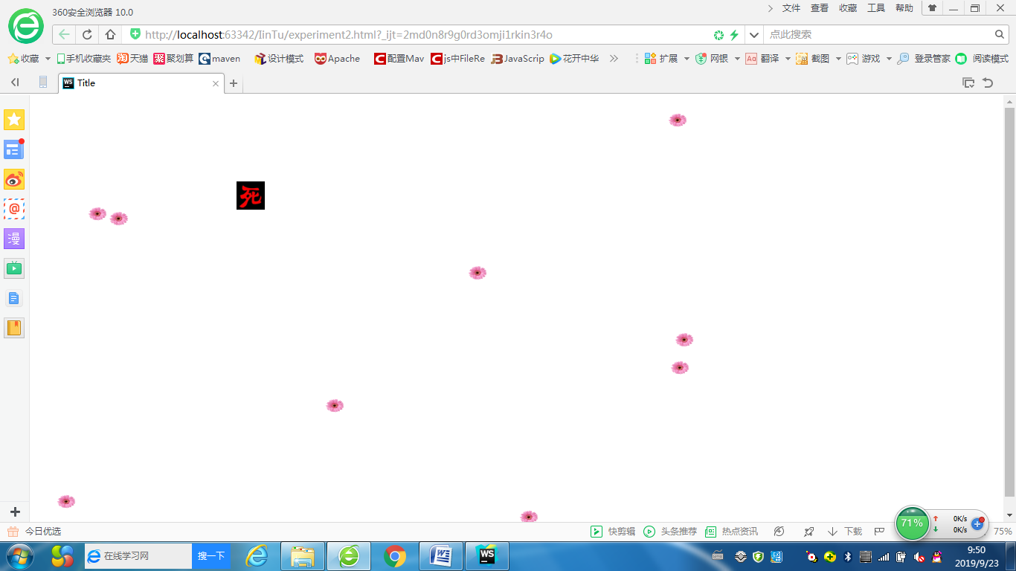
实验分析：
每朵小花都是一个对象，对象的属性有文档上的元素、产生的时间、位置、系列图片。因为18秒后对象会消失，所以必须有产生时间这个属性。因为对象有鼠标单击的事件，所以必须有位置这个属性。因为对象消失时会出现系列图片，所以必须有系列图片这个属性。小花对象还有“产生”“自动消失”“手动消失”这些行为。
每朵小花我们都要保存，以便判断它是否到了自动消失的时候，判断它是否是被鼠标单击的那朵小花（因为我们需要根据鼠标单击的位置来判断单击的是哪朵小花）。所以需要定义一个小花对象数组，但是将数组定义为全局的并不保险，所以需要使用闭包。
实验代码：
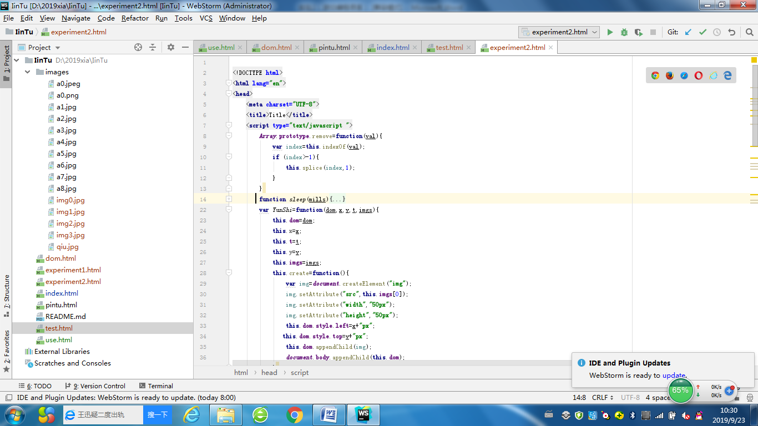
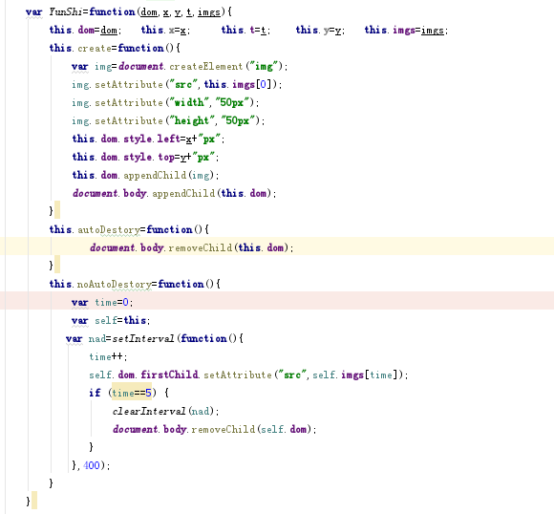
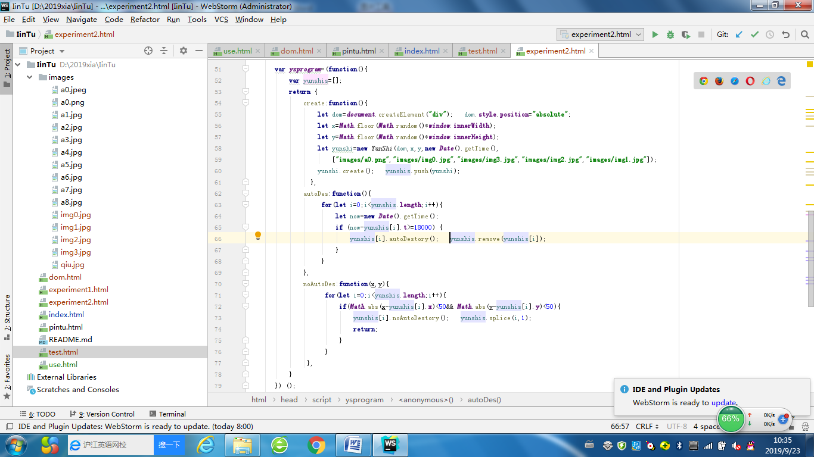

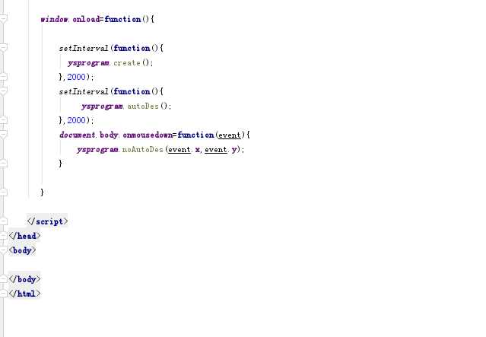

实验总结：
实验之后要撰写实验报告。报告格式自己确定。在实验报告中要写清楚自己做了什么，如何做得，结果如何，遇到了哪些问题，问题是如何解决的。

